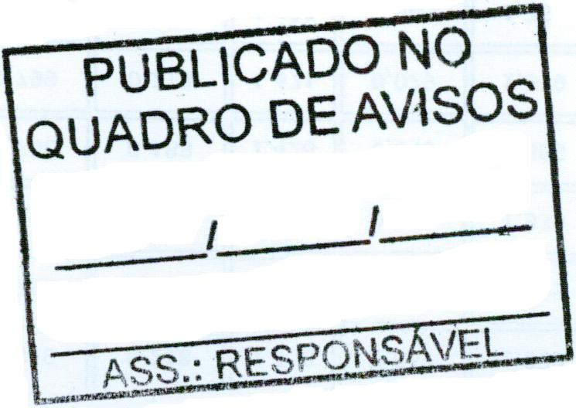
MUNICÍPIO DE CARATINGA /MG - Extrato das Atas de Registro n° 188/2022 – Pregão Presencial Registro de Preço 094/2021. Objeto: aquisição de material hospitalar, para atender as necessidades da Secretaria Municipal de Saúde. Vencedor com menor preço por item: GOLDEN CARE DISTRIBUIDORA EIRELI - EPP– Valor global: R$ 21.956,00 (Vinte e Um Mil, Novecento e Cinquenta e Seis Reais); Prazo/Vigência até 23 de Setembro de 2022. Caratinga/MG, 11 de Agosto de 2022. Gilberto Evangelista de Oliveira – Secretário de Saúde.

